https://focus.ua/culture/348887/
Володарский Ю. Полюби меня такой. Обзор главных книг апреля//Фокус. – 2016. - №15. – С.54-55
В апрельском книжном обозрении — простые мысли стамбульского уличного торговца, кровавые битвы хороших и плохих бессмертных, украинская проститутка, спасающая еврейского мальчика, светлые рассказы о смерти из Москвы и грустные рассказы о жизни из Донецка
Нобелевский лауреат Орхан Памук выпустил роман о парадоксах нежных чувств, герой которого убеждается в том, что настоящая любовь бывает только после свадьбы. Дэвид Митчелл написал книгу непомерного объёма, которая похожа не только на его собственный "Облачный атлас", но также на "Матрицу" и "Ночной дозор". По-русски вышел роман живого классика израильской литературы Аарона Аппельфельда, действие которого происходит в 1940-е годы на территории Украины, а о содержании нетрудно догадаться — безусловно, там про Холокост. Россиянка Марина Степнова, приучившая поклонников к масштабным романам, выпустила сборник малой прозы, написанной с не меньшим изяществом, чем крупная. У Элины Свенцицкой, переселившейся из Донецка в Киев, все рассказы — как минимум шедевры, поэтому её сборник называется соответствующим образом.

Орхан Памук "Мои странные мысли"
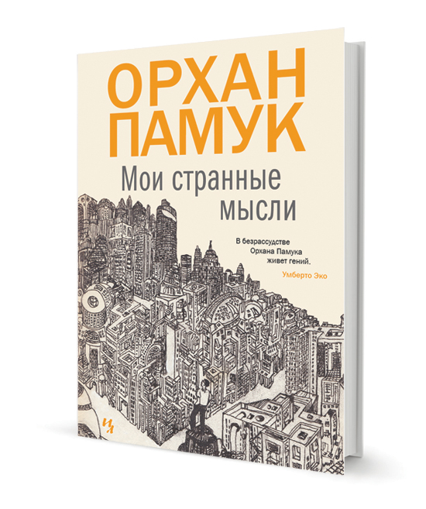

"Иностранка", 2016
Кто: нобелевский лауреат 2006 года, турецкий писатель, известный своими проевропейскими гуманистическими взглядами. Предпочитает жить вдали от родины, где его преследуют националисты, выступающие против признания геноцида армян.
Что: роман 2013 года, центральный герой которого — турецкий парень Мевлют, уличный продавец йогурта и бузы (слабоалкогольный напиток, слово "бузить" произошло именно от него). Мевлют влюбляется в девушку, при помощи кузена крадёт её из отцовского дома, и тут оказывается, что вместо черноглазой красавицы Самихи ему досталась её малосимпатичная старшая сестра Райиха.
О чём: Мевлют Мевлютом, но в не меньшей степени героем "Моих странных мыслей" можно назвать Стамбул, крупнейший город Турции, за сорок лет действия романа меняющийся до неузнаваемости. Конфликт старого традиционного уклада и нового урбанистического мира — один из главных в книге. Впрочем, в ней немало и других коллизий: между эфемерной влюблённостью и долгой привязанностью, разрушающей правдой и примиряющей ложью. Кстати, о лжи. Упомянутую бузу турки считают своим национальным напитком, но поскольку ислам запрещает спиртное, и продавцы, и покупатели на голубом глазу заявляют, что алкоголя в бузе нет.
Как: те, кто любит Памука за блестящий историко-культурологический детектив "Меня зовут Красный" или головоломную "Чёрную книгу", могут не беспокоиться. "Мои странные мысли" скорее для тех читателей, которые ценят турецкого прозаика за сентиментальный "Снег" и печальный "Музей невинности". Новый роман Памука прихотливо выстроен, но написан подчёркнуто простым языком. Мевлюту бы понравилось.

Дэвид Митчелл "Простые смертные"
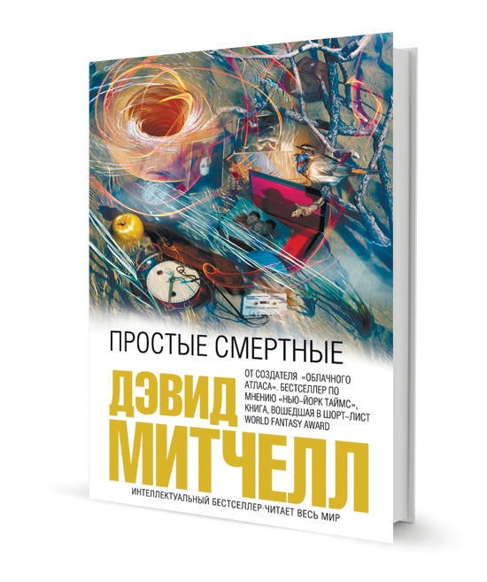

"Э", 2016
Кто: британский прозаик, дважды шорт-листер Букеровской премии. Из шести романов Митчелла только один не выходит за рамки реализма, во всех остальных вдоволь мистики и фантастики.
Что: 730-страничная эпопея из шести частей, действие которой протянулось от слегка ностальгического 1984-го до почти апокалипсического 2043-го.
О чём: с первой же части в жизни заурядной девицы Холли Сайкс происходят странные вещи, постепенно делающие её незаурядной. Во второй — Митчелл приоткроет карты: в "Простых смертных" действуют не только смертные, но и почти бессмертные, которые делятся на хороших и плохих, приблизительно как на "светлых" и "тёмных" у Лукьяненко. В пятой — между сторонниками добра и зла произойдёт последний и решительный бой.
Как: представьте себе, что Гамлет, обсудив сам с собой, быть или не быть, дерётся с Лаэртом не на шпагах, а на световых мечах и летает по воздуху, как Ума Турман в "Килл Билле". По-моему, такой Шекспир нам не нужен, а вот другого Митчелла практически не бывает.

Аарон Аппельфельд "Цветы тьмы"
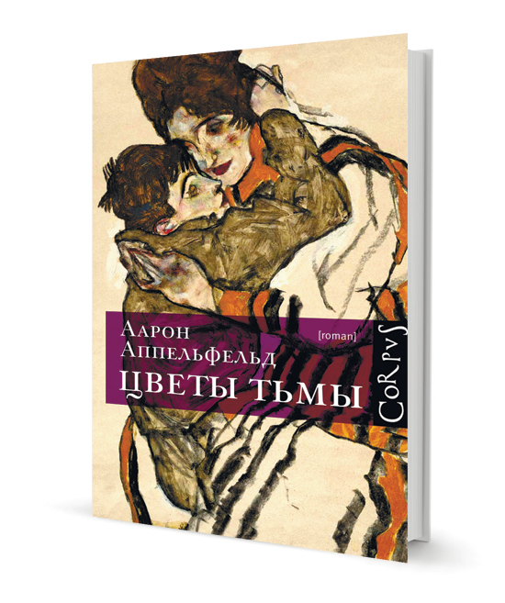

Corpus, 2015
Кто: патриарх израильской литературы. Уроженец села Жадова в окрестностях Черновцов, что в Румынском королевстве. По крайней мере, в год рождения Аппельфельда Черновцы были именно там.
Что: роман написан в 2006-м, действие происходит в 1940-х. Вторжение нацистов грозит гибелью главному герою, приход "советов" — главной героине.
О чём: герой — 12-летний еврейский мальчик Хуго, героиня — украинская проститутка Марьяна, одноклассница его матери. Мать Хуго забирают в концлагерь, и Марьяна прячет парнишку в чулане публичного дома.
Как: полромана проходит именно там. Хуго предаётся воспоминаниям, фантазиям, мечтаниям — во тьме чулана больше делать нечего. Впрочем, мальчик постепенно превращается в юношу, и их отношения с Марьяной меняются. Девять из десяти писателей наверняка развили бы тему, но Аппельфельд — тот самый десятый, образец удивительного целомудрия. Ни о сексуальных переживаниях Хуго, ни об особенностях его интимных контактов с Марьяной в "Цветах тьмы" не сказано почти ничего.

Марина Степнова "Где-то под Гроссето"
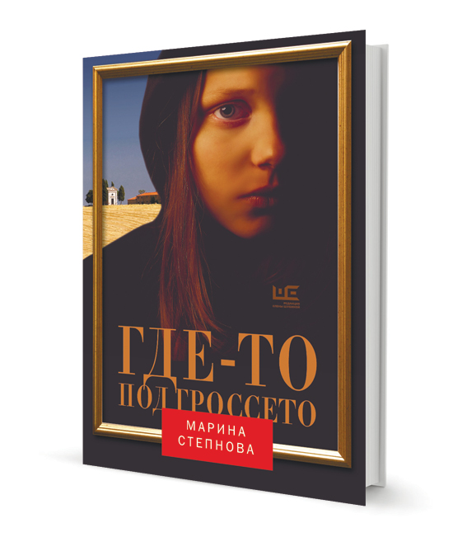

АСТ, 2016
Кто: российская писательница, прославившаяся романом "Женщины Лазаря" (2011, 3-я премия "Большая книга").
Что: в сборник вошла чёртова дюжина рассказов, часть из которых публиковалась раньше в бумажной и сетевой периодике ("Новый мир", "Звезда", "Сноб").
О чём: об уникальной детской влюблённости и обыкновенном детском предательстве, о желании одинокого мужчины удочерить девочку или хотя бы усыновить мальчика, о женщине, прожившей пустую жизнь, о женщине, решившей сделать аборт, о женщине, во что бы то ни стало добивающейся своих целей, а также о других женщинах, мужчинах, детях и стариках.
Как: можете обвинять автора этих строк в сексизме и проповеди гендерного неравенства, однако он всё равно будет настаивать на том, что Степнова пишет очень по-женски, но только в самом хорошем смысле этого слова. Все эти дивные кружева, рюши, банты, шпильки и заколки её изысканно метафоричной и душевно-ориентированной прозы мужчине бы просто не удались.

Элина Свенцицкая "Мои шедевры"
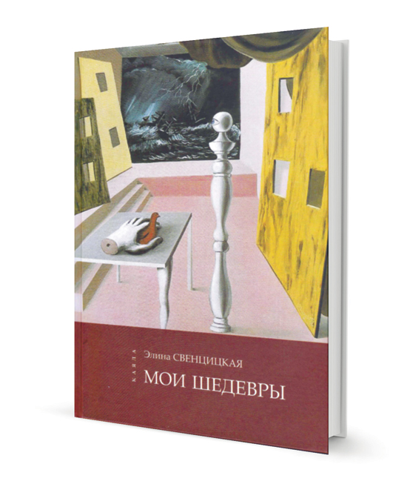

"Каяла", 2016
Кто: в Донецке Свенцицкую, доктора филологии, украиноязычного поэта и русскоязычного прозаика, хорошо знали давным-давно. Киев, увы, был осведомлён гораздо хуже, но теперь навёрстывает упущенное.
Что: сборник, состоящий из рассказов разных лет и двух повестей. Многие тексты написаны недавно и посвящены именно тем обстоятельствам, которые заставили писательницу, как и миллион её земляков, покинуть Донбасс.
О чём: например, о таком: "В городе Д. в земле У. всё кончалось. Кончались люди, которые были раньше. Толпы сумасшедших нищих ходили по улицам и просили хлеба. А просто нищие сидели по домам и ждали, когда им принесут бутылку водки, потому что хлеб и воздух — отравлены".
Как: с чутким вниманием к абсурду повседневности, с дивным сочетанием высокой и низкой лексики, с неповторимой фирменной иронией, нередко переходящей в горький сарказм, с подступающим отчаянием и непреходящей надеждой.

